TELVENT

"Guía de Tramitación de Procedimientos
Ficha de Procedimiento
002-001, 002-010 y 002-020. Licencia de Actividad Inocua, Medio Ambiental y Calificada"

Ficha de Procedimiento
 | Versión : | 1 | Fecha: | 12/03/09

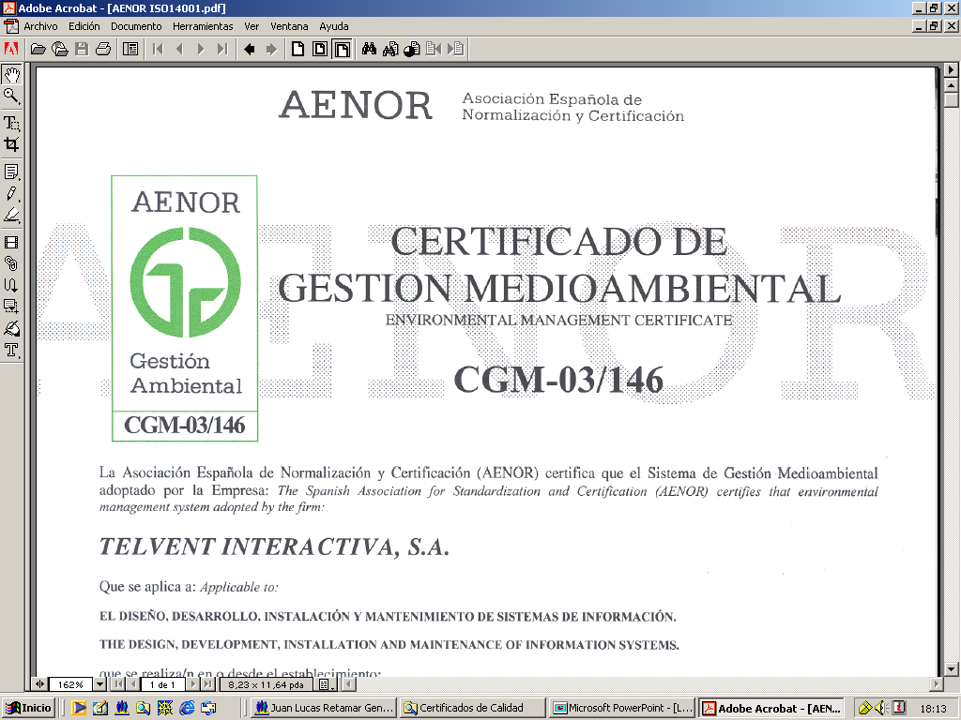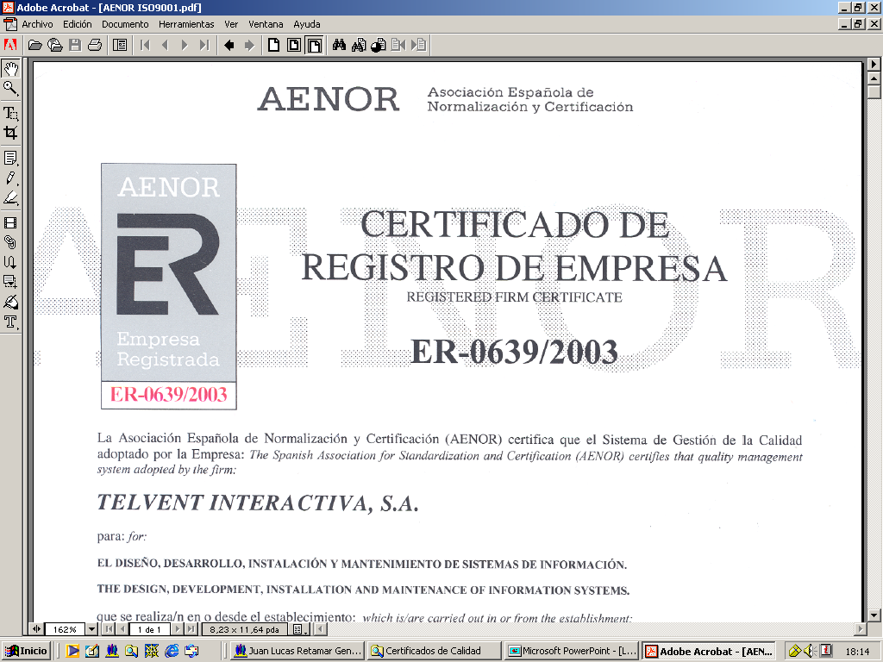

Índice

Introducción 3
Objetivo 3
Diagrama DFD. 3
Plazo máximo de resolución y sentido del silencio administrativo 11
Relación de actividades por Rol 12
Rol INTERNET 12
Rol Administrativo Urbanismo 12
Rol Informante Económico 14
Rol Informante Técnico 14
Rol Informante Jurídico 15
Rol Policía 16
Rol Propuesta 17
Rol Sistema 17
Rol Administrativo Secretaría 18
Subprocesos 20

Introducción

Este procedimiento se inicia cuando un ciudadano registra una solicitud para la obtención de una licencia que le permite desarrollar su actividad económica en el municipio.

El flujograma representativo de este procedimiento, utiliza subprocesos que se definen como comunes a todas las familias inventariadas. En el documento relativo a la familia de procedimientos comunes, se detallan los flujogramas representativos de estos subprocesos.

Objetivo

El objetivo del presente documento, es identificar el flujograma de tramitación de este procedimiento. A continuación, se detallará cada una de sus actividades (trámites).

Los diagramas DFD que a continuación se detallan, están segmentados según el Rol de operación de cada actividad.

Diagrama DFD.

A continuación se reflejan los diagramas que identifican el flujograma de tramitación de este procedimiento. Cabe reseñar que aquellas actividades (Trámites) que requieran firmar digitalmente documentos, serán asignadas al rol correspondiente del usuario que ha de firmar digitalmente. Estas actividades (trámites) que incluyen firma digital, actuarán de porta-firmas al usuario que ha de firmar digitalmente.
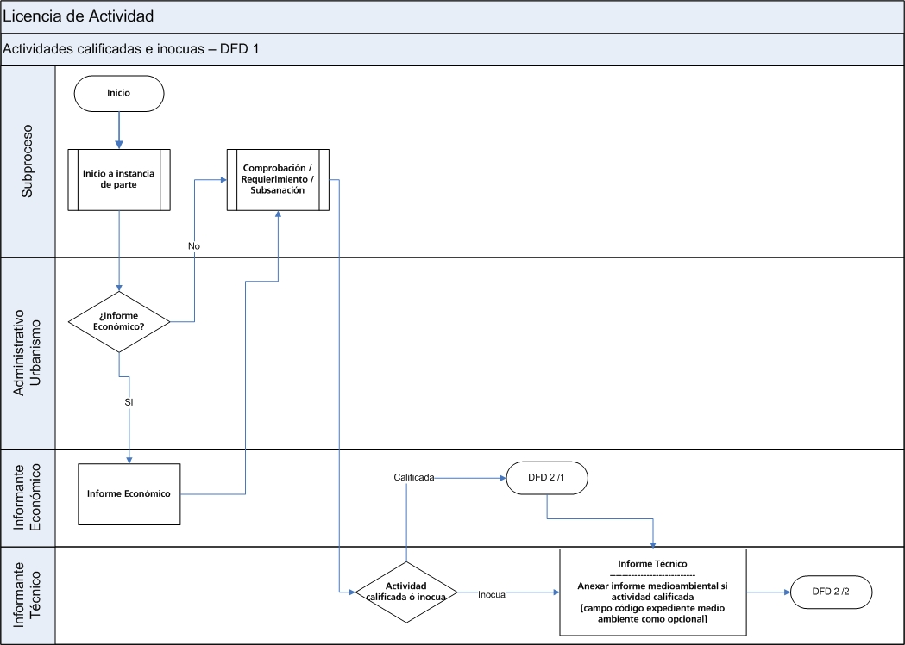
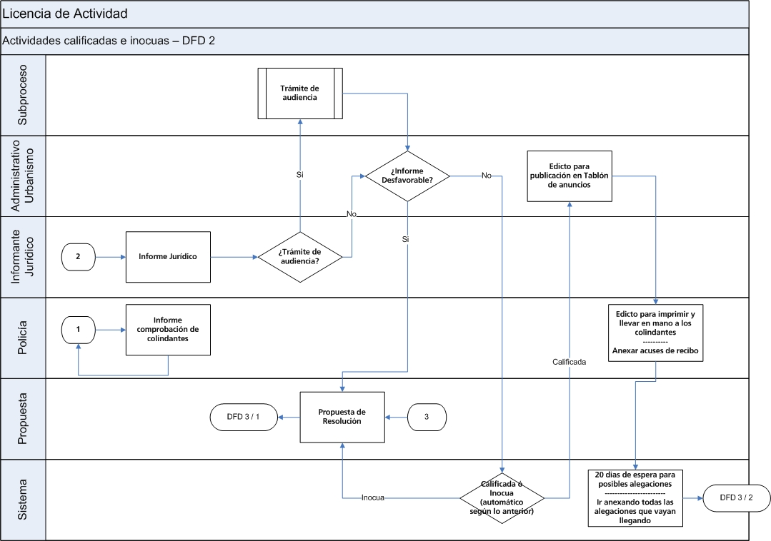
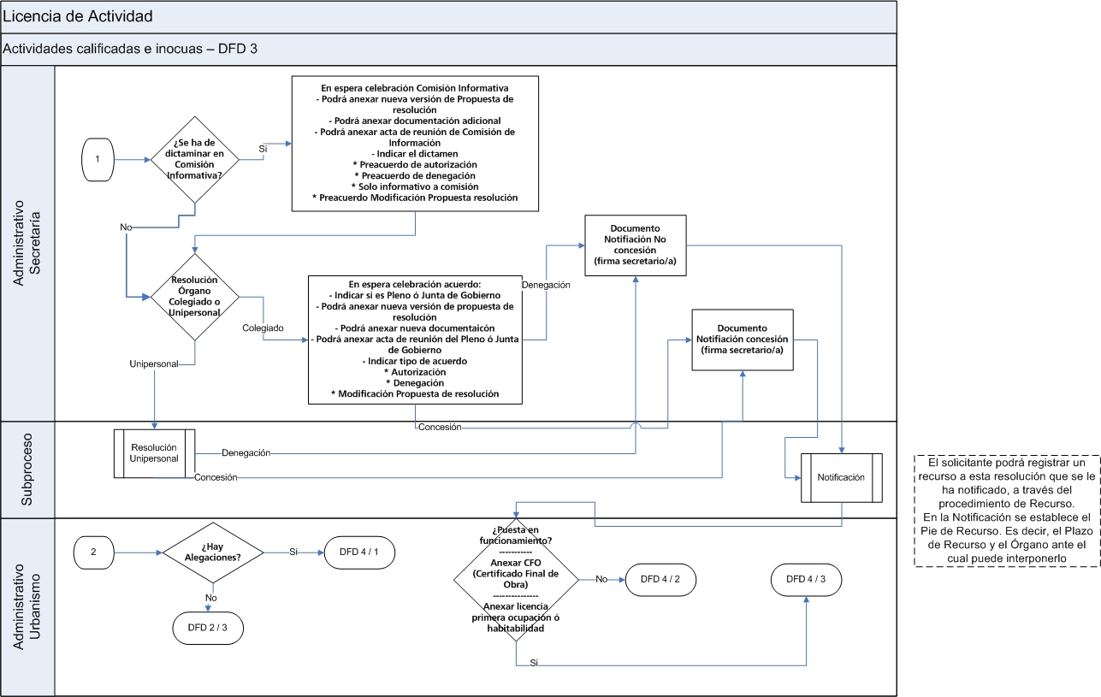
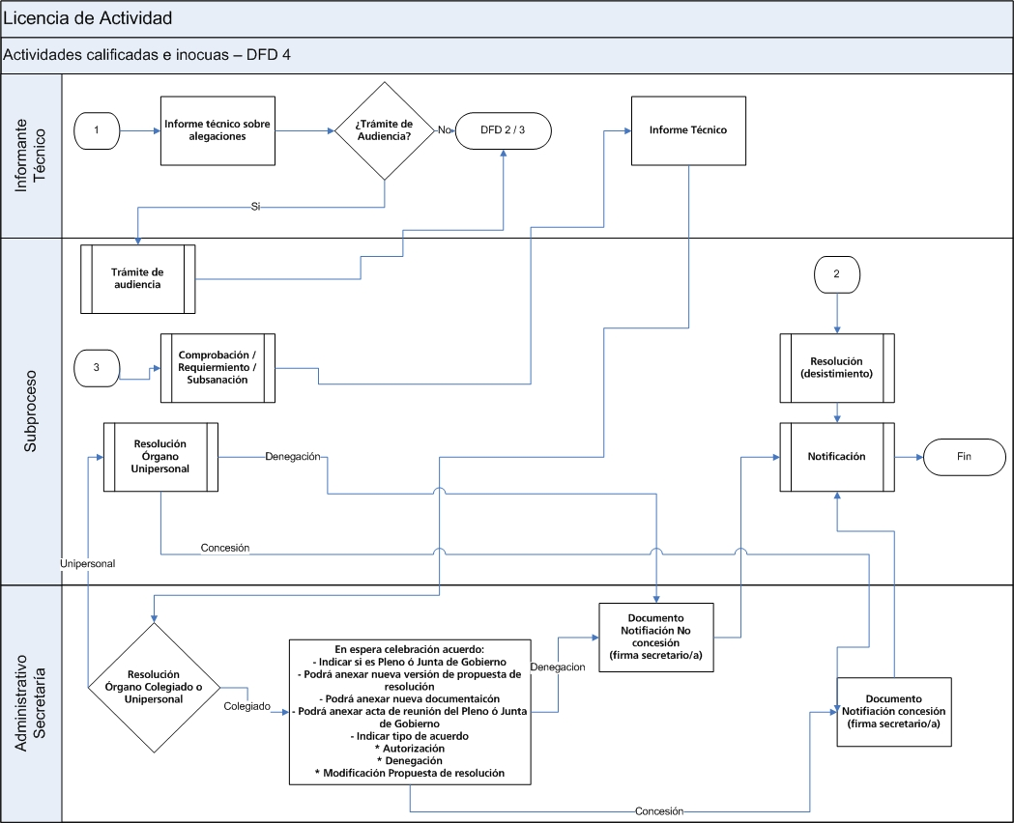
Formulario de Entrada:

Solicitud. F002-001-001, F002-010-001, F002-020-001. Formulario donde el ciudadano especifica su solicitud. El formulario solicitud, llevará los campos canal de notificación y canal de aporte de documentación. Estos datos, serán los evaluados automáticamente para elegir los canales de envío de documentación e información al ciudadano, y para que el ciudadano aporte la documentación requerida. Junto con la solicitud, el ciudadano deberá anexar el proyecto de la obra, visado por el colegio de arquitectos.

Formularios surgidos a lo largo del procedimiento:

Requerimiento. F002-001-002, F002-010-002, F002-020-001. Formulario por el cual al ciudadano se le notifica que ha de aportar información adicional a la aportada en su solicitud. Este requerimiento es gestionado a través del procedimiento Comprobación / Requerimiento / Subsanación perteneciente a la familia común.

Subsanación. F002-001-002R, F002-010-002R, F002-020-002R. Formulario por el cual el ciudadano aporta la documentación requerida, tras envío de requerimiento previo. Este formulario aportado por el ciudadano es gestionado a través del procedimiento Comprobación / Requerimiento / Subsanación perteneciente a la familia común.

Informe Técnico. F002-001-101, F002-010-101, F002-020-101. Formulario por el cual, el técnico que evalúa la solicitud, realiza su informe.

Informe económico. F002-001-102, F002-010-102, F002-020-102. Formulario por el cual, intervención realiza informe económico sobre la solicitud de la licencia.

Informe jurídico. F002-001-103, F002-010-103, F002-020-103. Formulario por el cual, el jurista realiza informe sobre la viabilidad legal del asunto.

Propuesta de Resolución. F002-001-201, F002-010-201, F002-020-201. Formulario por el cual, se realiza una propuesta que servirá de entrada al procedimiento resoluciones y acuerdos, perteneciente a la familia común, por el cual se decidirá sobre la solicitud del ciudadano.

Formularios de Salida:

Notificación concesión. F002-001-301A, F002-010-301A, F002-020-301A. Formulario que se envía al ciudadano al objeto de notificar una decisión de concesión de su solicitud. Este formulario actúa como entrada al procedimiento de notificación, perteneciente a la familia comùn.

Notificación no concesión. F002-001-301B, F002-010-301B, F002-020-301B. Formulario que se envía al ciudadano al objeto de notificar una decisión de no concesión de su solicitud. Este formulario actúa como entrada al procedimiento de notificación, perteneciente a la familia común.

En ambos formularios de notificación, se establecerá el Pie de Recurso, es decir, el tipo de recurso que se puede interponer ante esta notificación, el plazo de presentación de este recurso, y el órgano ante el cual lo ha de presentar. Estos datos serán variables de entrada para el procedimiento Recursos, perteneciente a la familia común.

Desarrollo del esquema básico de tramitación de esta familia

El flujograma de tramitación de esta familia, se puede iniciar de dos formas:

- A través del registro de una solicitud, a través de INTERNET, con la documentación requerida anexada, por parte de un ciudadano debidamente autenticado a través de su firma digital oficial.

- De manera presencial, personándose un ciudadano en la oficina de atención del Excmo. Ayuntamiento de Serón. El funcionario público, perteneciente al rol de Administración, registrará su solicitud, anexando digitalmente la documentación requerida.

En ambos casos, el sistema registrará automáticamente una entrada de documentación, en el software de registro de entrada y salida.

Seguidamente, el funcionario público, perteneciente al rol de administración, comprobará la documentación anexada por parte del ciudadano. En este punto pueden ocurrir dos situaciones:

Que la documentación no esté completa. En este caso, se le emite un requerimiento de documentación al ciudadano, detectando, si la entrada ha sido a través INTERNET, o de manera presencial. A través de INTERNET, se le posicionará el requerimiento en el buzón del ciudadano, si es de manera presencial, se imprimirá el requerimiento y será enviado al ciudadano. En ambos casos, el sistema registrará automáticamente una salida, en el software de registro de Entrada y Salida del Excmo. Ayuntamiento de Serón. El ciudadano tendrá 10 días, a contar a partir de la confirmación de la recepción de este requerimiento por parte del ciudadano, para entregar la documentación requerida. Pasado este plazo, se podrá archivar el procedimiento.

Todo lo anteriormente comentado, se realiza en el subproceso Inicio a Instancia de Parte, proceso que se inicia en todos los procedimientos que son iniciados a través del registro de una solicitud.

Seguidamente el informante el administrativo de urbanismo evalúa si requiere informe económico previo para evaluar si han sido satisfechos los pagos iniciales necesarios.

Seguidamente se vuelve a realizar otro subprocedimiento de comprobación, requerimientos y subsanaciones, donde los informantes evalúan los posibles defectos de forma.

Seguidamente el informante técnico decide si es actividad inocua ó calificada y genera su informe técnico. Si es calificada, adicionalmente genera un informe de comprobación de colindantes.

Seguidamente el informante jurídico genera informe al respecto. Se evalúa también si procede realizar trámite de audiencia. Si procede, se ejecuta el subprocedimiento de trámite de audiencia.

Si los informes son desfavorables, el flujograma de tramitación se encamina directamente hacia la propuesta de resolución. Si no son desfavorables y la actividad es inocua, el flujograma de tramitación también se encamina por la propuesta de resolución. Si no son desfavorables y la actividad es calificada, se realiza edicto para publicación en tablón de anuncios.

El edicto generado es pasado a la policía para que proceda a llevarlo en mano a los colindantes. La actividad queda a la espera de anexar los acuses de recibo correspondientes.

El sistema queda a la espera, durante 20 días de posibles alegaciones que se puedan realizar. Trascurrido este tiempo si no hay alegaciones el flujograma de tramitación se encamina por la propuesta de resolución. Si hay alegaciones, se realiza informe técnico sobre dichas alegaciones. Posteriormente se evalúa si procede realizar trámite de audiencia. Si procede se realiza subprocedimiento Trámite de audiencia. En cualquier caso, el flujograma de tramitación se encamina por propuesta de resolución.

En la propuesta de resolución, se realiza documento de propuesta. Se evalúa si ha de ser dictaminado previamente en comisión informativa. Si lo fuese, se queda a la espera de realizar dicha comisión informativa. Una vez realizada, se completaría la información relativa a este trámite (ver flujograma de tramitación).

Posteriormente se evalúa si el órgano resolutor es colegiado ó unipersonal. Si es unipersonal se ejecuta el subprocedimiento resolución órgano unipersonal, si es colegiado, el sistema queda a la espera de realización del procedimiento órganos colegiados. Una vez terminado se completará el trámite correspondiente (ver flujograma de tramitación).

En cualquier caso se realiza documento de notificación de concesión ó no concesión según resolución. Este documento es notificado a través del subprocedimiento Notificación.

Una vez notificado, se evalúa si hay puesta en funcionamiento. Si no la hay se procede a realizar resolución por desistimiento y la notificación correspondiente. Si la hay, se ejecuta el subprocedimiento comprobación, requerimiento y subsanación para la puesta en funcionamiento. Posteriormente se realiza informe técnico al respecto, y se vuelve a realizar el flujograma de tramitación correspondiente a la parte de resolución (evaluar si órgano unipersonal ó colegiado, documentos de notificación de la resolución, notificación, etc.).

Plazo máximo de resolución y sentido del silencio administrativo

El plazo máximo de resolución de este procedimiento está por definir

El sentido del silencio administrativo está por definir

Relación de actividades por Rol

Rol INTERNET

Rol INTERNET | Actividad Solicitud INTERNET
Rol INTERNET | Entradas | Salidas
Rol INTERNET |  | - Tool de Sistema Registro de Entrada.
Proceso
- Formulario de solicitud.
- En el formulario de solicitud, también se habrá de explicitar el canal de interacción con la Administración Local. Por defecto aparecerán de manera presencial, ya que de manera telemática ha de ser expresado explícitamente por el ciudadano. También se incluirá el plazo para recurso
- Adicionalmente, se permitirá el anexar documentación complementaria al formulario.
- Una vez cumplimentada toda la información, el sistema registrará automáticamente, en el software de registro de Entrada y Salida del Excmo. Ayuntamiento, la entrada de documentación a tramitar por este procedimiento.

Rol Administrativo Urbanismo

Rol Administrativo Urbanismo | ¿Informe Económico?
Rol Administrativo Urbanismo | Entradas | Salidas
Rol Administrativo Urbanismo | - Subproceso. | - Subproceso  - Informante Económico
Proceso
En esta actividad se consulta si se ha de hacer informe económico previo que evalúe los pagos que se han debido realizar antes de la instrucción del procedimiento.

Rol Administrativo Urbanismo | ¿Informe Desfavorable?
Rol Administrativo Urbanismo | Entradas | Salidas
Rol Administrativo Urbanismo | - Subproceso.  - Informante Jurídico | - Propuesta  - Sistema
Proceso
En esta actividad se consulta si los informes emitidos por los informantes son favorables ó desfavorables.

Rol Administrativo Urbanismo | Edicto para publicación en tablón
Rol Administrativo Urbanismo | Entradas | Salidas
Rol Administrativo Urbanismo | - Sistema | - Policía
Proceso
En esta actividad se genera edicto que se publicará en el Tablón de anuncios y también se remitirá a la policía para que proceda a llevárselo a los colindantes.

Rol Administrativo Urbanismo | ¿Hay alegaciones?
Rol Administrativo Urbanismo | Entradas | Salidas
Rol Administrativo Urbanismo | - Sistema | - Propuesta  - Informante técnico
Proceso
En esta actividad se evalúa si hay alegaciones a lo solicitado por parte de algún ciudadano.

Rol Administrativo Urbanismo | ¿Puesta en funcionamiento?
Rol Administrativo Urbanismo | Entradas | Salidas
Rol Administrativo Urbanismo | - Subproceso | - subproceso
Proceso
En esta actividad se evalúa si hay puesta en funcionamiento de la actividad económica solicitada.

Rol Informante Económico

Rol Informante económico | Informe Económico
Rol Informante económico | Entradas | Salidas
Rol Informante económico | - Administrativo Urbanismo. | - Subproceso
Proceso
En esta actividad el informante económico realiza informe sobre los pagos a realizar para poder ejecutar la fase de instrucción del procedimiento

Rol Informante Técnico

Rol Informante Técnico | Decisión de Actividad Calificada ó Inocua
Rol Informante Técnico | Entradas | Salidas
Rol Informante Técnico | - Subproceso | - Informe Técnico  - Policía
Proceso
En esta actividad se decide, en base al trabajo del informante, si la licencia solicitada es calificada ó no.

Rol Informante Técnico | Informe Técnico
Rol Informante Técnico | Entradas | Salidas
Rol Informante Técnico | - Informante económico  - Informante técnico | - Informante Jurídico
Proceso
En esta actividad el informante técnico realiza su informe sobre la viabilidad técnica de lo solicitado. Esta actividad tendrá un campo relativo al expediente de medio ambiente, para que en el caso de que requiera informe sectorial, se pueda indicar a que expediente de Medio Ambiente se refiere.
Se podrá anexar documentación.

Rol Informante Técnico | Decisión si Trámite de audiencia
Rol Informante Técnico | Entradas | Salidas
Rol Informante Técnico | - Informante técnico | - Propuesta  - Subproceso
Proceso
En esta actividad se decide si procede realizar trámite de audiencia.

Rol Informante Jurídico

Rol Informante Jurídico | Informe Jurídico
Rol Informante Jurídico | Entradas | Salidas
Rol Informante Jurídico | - Informante Técnico | - Informante Jurídico
Proceso
En esta actividad se realiza informe sobre la viabilidad legal de lo solicitado.

Rol Informante Jurídico | Decisión si Trámite de audiencia
Rol Informante Jurídico | Entradas | Salidas
Rol Informante Jurídico | - Informante Técnico | - Subproceso  - Administrativo Urbanismo
Proceso
En esta actividad se evalúa si procede realizar trámite de audiencia.

Rol Policía

Rol Policía | Informe comprobación de colindantes
Rol Policía | Entradas | Salidas
Rol Policía | - Informante Técnico | - Informante técnico
Proceso
En esta actividad se realiza informe tras la comprobación “in situ” de los colindantes a la zona donde se va a desarrollar la actividad económica solicitada.

Rol Policía | Edicto llevar en mano a colindantes
Rol Policía | Entradas | Salidas
Rol Policía | - Administrativo Urbanismo | - Sistema
Proceso
En esta actividad se recibe el edicto para publicación en Tablón sobre la licencia de actividad. Se procederá a llevar en mano a los colindantes de la zona donde se va a desarrollar la actividad económica. Se permitirá anexar los acuses de recibo de los edictos.

Rol Propuesta

Rol Propuesta | Actividad Propuesta de Resolución
Rol Propuesta | Entradas | Salidas
Rol Propuesta | - Administrativo Urbanismo  - Informante Técnico | - Administrativo Secretaría
Proceso
En esta actividad se realiza la propuesta de resolución, tras estudiar todos los informes y documentación aportada a lo largo del desarrollo del expediente.

Rol Sistema

Rol Sistema | Decisión Calificada o inocua
Rol Sistema | Entradas | Salidas
Rol Sistema | - Administrativo urbanismo | - Propuesta  - Administrativo urbanismo
Proceso
En esta actividad el sistema automáticamente, en base a decisiones anteriores, evalúa si es actividad calificada ó inocua.

Rol Sistema | 20 dias de espera por si alegaciones
Rol Sistema | Entradas | Salidas
Rol Sistema | - Policía | - Administrativo de Urbanismo
Proceso
El sistema automáticamente se queda a la espera durante 20 dias en espera de posibles alegaciones que se puedan producir.

Rol Administrativo Secretaría

Rol Administrativo Secretaría | Actividad decisión si se ha de dictaminar en comisión informativa ó no
Rol Administrativo Secretaría | Entradas | Salidas
Rol Administrativo Secretaría | - Propuesta | - Administrativo de Secretaría
Proceso
- En esta actividad se previa a la resolución del expediente, ha de dictaminarse en comisión informativa.

Rol Administrativo Secretaría | Actividad decisión si Resolución por órgano Unipersonal u Órgano Colegiado
Rol Administrativo Secretaría | Entradas | Salidas
Rol Administrativo Secretaría | - Administrativo Secretaría | - Administrativo Secretaría  - Subproceso
Proceso
En esta actividad se decide si el órgano resolutor es unipersonal ó colegiado.

Rol Administrativo Secretaría | Actividad En espera de celebración de Comisión Informativa
Rol Administrativo Secretaría | Entradas | Salidas
Rol Administrativo Secretaría | - Administrativo Secretaría | - Administrativo Secretaría
Proceso
En esta actividad el sistema queda a la espera de celebración de la comisión informativa correspondiente. El resultado de esta comisión informativa, en lo que afecta a este expediente, será indicado en esta actividad.

Rol Administrativo Secretaría | Actividad En espera de celebración de Acuerdo
Rol Administrativo Secretaría | Entradas | Salidas
Rol Administrativo Secretaría | - Administrativo Secretaría | - Administrativo Secretaría
Proceso
En esta actividad el sistema queda a la espera de celebración del acuerdo correspondiente, bien sea por Pleno ó por Junta de Gobierno. El resultado, en lo que afecta a este expediente, será indicado en esta actividad.

Rol Administrativo Secretaría | Actividad Documento no concesión
Rol Administrativo Secretaría | Entradas | Salidas
Rol Administrativo Secretaría | - Administrativo Secretaría | - Subproceso
Proceso
En esta actividad se confecciona el documento de no concesión, en caso de que la resolución sea por denegación.

Rol Administrativo Secretaría | Actividad Documento concesión
Rol Administrativo Secretaría | Entradas | Salidas
Rol Administrativo Secretaría | - Administrativo Secretaría | - Subproceso
Proceso
En esta actividad se confecciona el documento de concesión, en caso de que la resolución sea por autorización.

Subprocesos

En este apartado, se reflejan los procedimientos comunes que participan en este procedimiento. Estos procedimientos, se encuentran detallados en el documento relativo a la Guía de familias de procedimientos comunes. Estos son:

- Standby a la espera de la realización del procedimiento Acuerdos, se refiere al procedimiento a seguir, cuando se realiza una propuesta de resolución, y ha de ser aprobada o denegada, por parte de los Órganos Colegiados. El procedimiento quedaría en StandBy a la espera de la realización de La Junta de Gobierno o Pleno que ha de resolver. En este momento, es cuando se inicia el procedimiento de Acuerdos.

- Procedimiento de Notificación, se refiere al procedimiento a seguir, para notificar al ciudadano, obteniendo su acuse de recibo, evaluando los dos canales posibles de comunicación (INTERNET o presencial – comunicación postal).

- Procedimiento de Recursos, se refiere al procedimiento a seguir, para iniciar un recurso iniciado por un ciudadano, que no está de acuerdo con la resolución notificada.

- Subproceso comprobación / requerimiento / subsanación, se refiere a la comprobación de la documentación aportada, si está en regla continúa, si no lo está se emite requerimiento. El ciudadano habrá de aportarlo en plazo.

- Subproceso Inicio a Instancia de Parte, se refiere al proceso que se realiza en todos los procedimientos que son iniciados a través del registro de una solicitud.

- Subproceso Trámite de audiencia, se refiere al proceso que se ejecuta cuando el informante genera un informe contrario a la solicitud. En este caso, se le ofrece audiencia al solicitante.

